
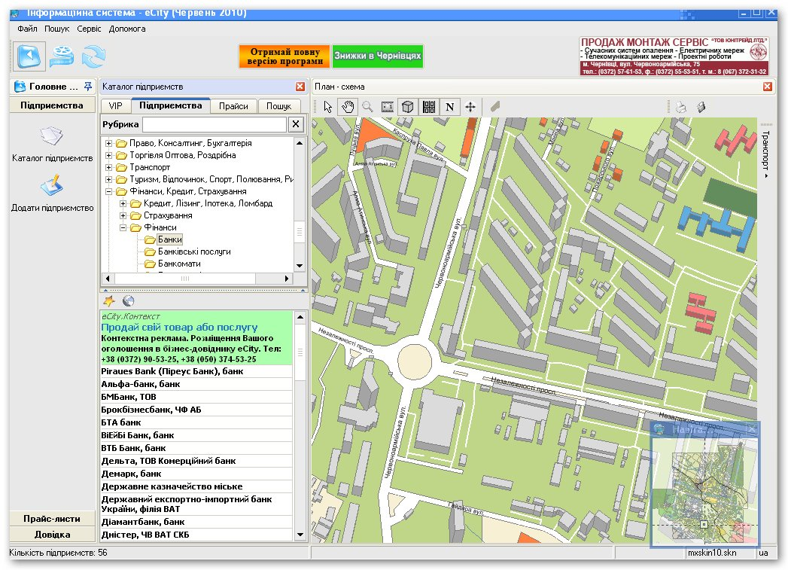

Інформаційна система eCіty
містить актуальну інформацію:
- каталог організацій та підприємств м.Чернівці і Чернівецької області;
- прайс-листи на товари та послуги організацій та підприємств м.Чернівці і Чернівецької області;
- електронна карта міста Чернівці;
- інформацію про знижки;
- різноманітну довідкову інформацію (афіша, виставки, розклад руху літаків, потягів та ін.)

База даних працює на 3-х мовах: українська, російська, англійська. Програма оновлюється щомісяця. Проект eCіty поширюється безкоштовно.

Можливості системи:
- робити пошук фірми за критеріями (назва, сфера діяльності, адреса, номер телефону, e-maіl, www, ключові слова);
- переглянути електронні прайс-листи;
- подивитися розташування обраної фірми на плані-схемі;
- знайти район, вулицю, будинок;
- переглянути інформацію, про обраний об'єкт на плані-схемі;
- одержати інформацію про відстань між об'єктами;
- переглянути схеми маршрутів громадського транспорта;
- одержати інформацію про знижки в Чернівцях;
- переглянути афішу;

Поширення:
- Сайт www.e-city.com.ua
- Онлайн версії eCіty http://catalog.e-city.com.ua
- Бізнес-каталог http://www.e-city.com.ua/firm/catalog.html
- Локальні мережі міста
- Випуск дисків та доставка кур'єрськими службами
- Встановлення на нові комп'ютери
- Реалізація дисків у місцях продажу компакт-дисків
- Вільне поширення "з рук у руки"

Інформаційною системою eCіty користуються більше 20 000 користувачів!

Рекламні можливості

Пропонуємо Вам розмістити додаткову інформацію про Вашу організацію в Інформаційній системі eCity.
Розміщення додаткової інформації в Інформаційній системі eCity дозволить:
- детальніше розповісти про свою організацію, види діяльності;
- знайти Вашу організацію на електронній карті міста Чернівці;
- надати інформацію про товари та послуги (прайс-листи) великій кількості користувачів;
- отримати нових клієнтів;
- вийти на ринок інших міст України та СНД;
- вигідно підкреслити свої плюси, виділити себе на фоні конкурентів;

Розміщення додаткової інформації в Інформаційній системі eCity – це вигідне вкладення в розвиток Вашого бізнесу!
Інформаційна система eCity
ПП Курилюк Л.М., ТОВ «Юнітрейд Лтд»
т.: (0372) 90-53-25, 8 (050) 374-53-25, 8 (096) 454-74-00
www.e-city.com.ua info@e-city.com.ua

Прайс-лист на розміщення інформації в Інформаційній системі eCity

Основні види розміщення реклами
Види реклами / Тарифний план | Старт | Економ | Стандарт | Бізнес |  | Преміум
Термін розміщення інформації - 1 рік | Безкоштовно | 500 грн. | 1000 грн. | 1500 грн. |  | 3000 грн.
Базова інформація (назва організації, адреси підрозділів, телефони, факс, графік роботи)
Кількість рубрик каталогу | 5 | Необмежено | Необмежено |  | Необмежено | Необмежено
Адреса сайта та електронної пошти | -
Ключові слова (30 слів) | -
Текстова інформація (1000 символів) | -
Прайс-лист товарів та послуг (позицій) | - | 50 | 500 |  | 1000 | Необмежено
Місце в списку організацій  (перед тарифом) | - | „Старт” | „Економ”  „Старт” |  | „Стандарт”  „Економ”  „Старт” | „Бізнес”  „Стандарт”  „Економ”  „Старт”
Банер у списку організацій (250х60) | - | -
Рекламна стаття (розміром до 300 кб) | - | - | -
Логотип на план-схемі | - | - | - |  | -
VIP-рубрика | - | - | - |  | -
Розміщення підприємства в версії eCity для ПК
Розміщення підприємства в онлайн версії eCity (http://catalog.e-city.com.ua/)
Сторінка підприємства в бізнес-каталозі на сайті www.e-city.com.ua (http://www.e-city.com.ua/firm/catalog.html)
Сайт підприємства в Інтернеті (http://назва фірми.e-city.com.ua) | -
Розміщення фотографій, відео, прайс-листів та інших матеріалів на персональній сторінці у каталозі, на сайті www.e-city.com.ua - (шт.) (http://www.e-city.com.ua/firm/catalog.html) | - | 3 | 10 |  | 20 | Необмежено

Додаткові види розміщення реклами
Вид реклами | Ціна за 1 міс./грн..
Виділення кольором у списку організацій (додатково до тарифного плану) | 10
Контекстна реклама (додатково до тарифного плану) | 20
Логотип на план-схемі (додатково до тарифного плану) | 50
Банер на панелі інструментів (змінюються кожні 4 сек, 250х50) | 100
Банер на стартовій заставці (1/4 усієї заставки, 300х130) | 150
Банер на панелі інструментів (стаціонарний, 120х30) | 300

Інші послуги
Вид послуги | Ціна, грн.
Розробка банера | 150
Розробка статті (матеріали надаються замовником) | від 300
Види реклами

Текстова інформація (до 500 символів)
Розташовується у картці організації при її відображені. Дає можливість розмістити додаткову інформацію про організацію, її послугах та товарах. Рекомендуємо використовувати її разом з банером у картці організації для привернення додаткової уваги.

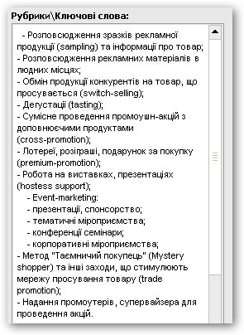

Виділення кольором у списку
Дозволяє виділити організацію серед довгого списку інших. Рекомендуємо використовувати разом з текстовою інформацією або з рекламною статтею.

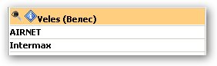

Місце в списку
Всі організації в звичайному режимі відображаються в алфавітному порядку. Більшість користувачів звертають увагу на перші по списку організації. Дана позиція дозволяє вивести вашу організацію на перше місце в в будь-якій рубриці.

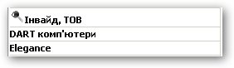

Банер у картці організації
Банер виділяє вашу організацію серед інших. На банері може розміщатися логотип, марка, слоган організації. Банер у списку говорить про солідність та статус компанії. Рекомендуємо використовувати разом з рекламною статтею.

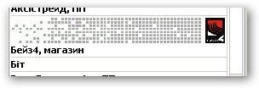

Рекламна стаття
Це електронний документ у форматі HTML. В ньому ви можете розмістити різноманітну інформацію про вашу організацію, опис товарів та послуг, прайс-листи, фотографії.

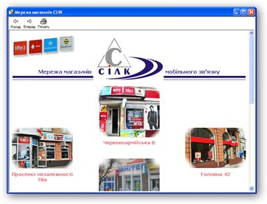

Банер на стартовій заставці
З’являється на екрані під час запуску eCity. Привертає увагу, поки завантажується програма. Рекомендуємо додатково використовувати рекламну статтю.



Банер на панелі інструментів
Банер на панелі інструментів 100% часу знаходиться перед очима користувача. При натисненні на банері відкривається картка організації. Рекомендуємо додатково використовувати рекламну статтю.

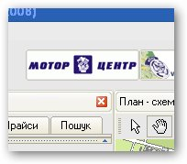

Банер на панелі інструментів (змінюються кожні 4 сек)
Рекламні блоки послідовно кожні 4 секунди змінюють друг друга, що привертає додаткову увагу користувача. При натисненні на банері відкривається картка організації. Рекомендуємо додатково використовувати рекламну статтю.

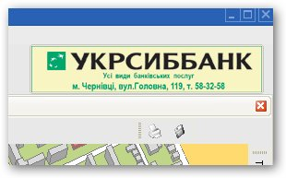

VIP-рубрика
Кожного разу, коли користувач звертається до каталогу підприємств першим завантажується VIP-розділ.

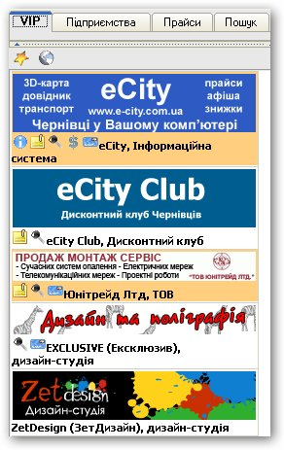
Логотип на плані-схемі
Вказує користувачу місце знаходження вашої організації на плані. При натисненні на банері відкривається картка організації.

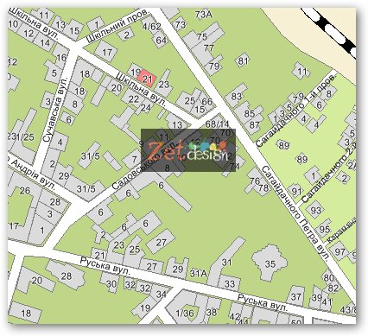

Ключові слова (до 30 слів)
Дозволяє швидко знайти фірму за товарами та послугами (ключовими словами).

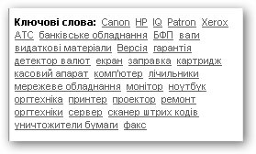

Прайс-листи підприємства
Можливість розміщення прайс-листа підприємства.

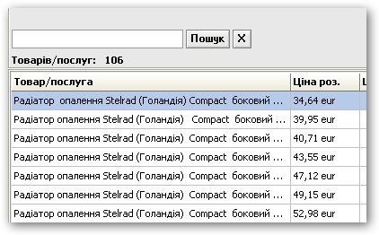

Контекстна реклама
- Висока ефективність
- Повністю охоплює цільову аудиторію
- Таргетинг: Чернівці та Чернівецька область
- Оголошення показується тільки в відповідних рубриках та в картках підприємств
- Збільшення продажу товарів або послуг - Низька вартість рекламної кампані
- Можливість зміни оголошення на протязі рекламної кампанії
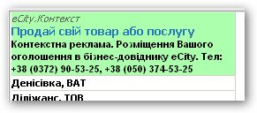

Інформаційна система eCity
ПП Курилюк Л.М., ТОВ «Юнітрейд Лтд»
т.: (0372) 90-53-25, 8 (050) 374-53-25, 8 (096) 454-74-00
www.e-city.com.ua info@e-city.com.ua

Анкета

Якщо Ви чи Ваша організація бажаєте, щоб про Вас дізналась велика кількість потенційних клієнтів в Чернівецькій області та за її межами, пропонуємо заповнити анкету, дані з якої будуть занесені в Інформаційну систему eCity. Після перевірки, інформація про Вашу оргацізацію безкоштовно з’явиться в наступному випуску Інформаційної системи eCity та на сайті www.e-city.com.ua

Увага! Розміщується інформація тільки про підприємства, організації, приватних підприємців м. Чернівці та Чернівецької області. Заповнювати розбірливо, друкованим шрифтом
* - помічені поля обов’язкові для заповнення.

* Назва організації:

Види діяльності (до 5 рубрик). Рубрики можна переглянути в програмі eCity або на сайті:
http://catalog.e-city.com.ua

* Адреса підприємства та філіалів (індекс, населений пункт, вулиця, номер будинку та офісу, номера телефонів)

Факс:

E-mail:

Http:

*Графік роботи:
Робочі дні: Час роботи:
Вихідні дні: Обідня перерва:

Тарифний план (позначте +):
Старт: |  | Економ: |  | Стандарт: |  | Бізнес: |  | Преміум:

* П.І.Б., посада, телефон особи, яка надала інформацію:

